高教深耕計畫—大一錄創收音課程講座回饋（2020/04/07、2020/04/08）

1.
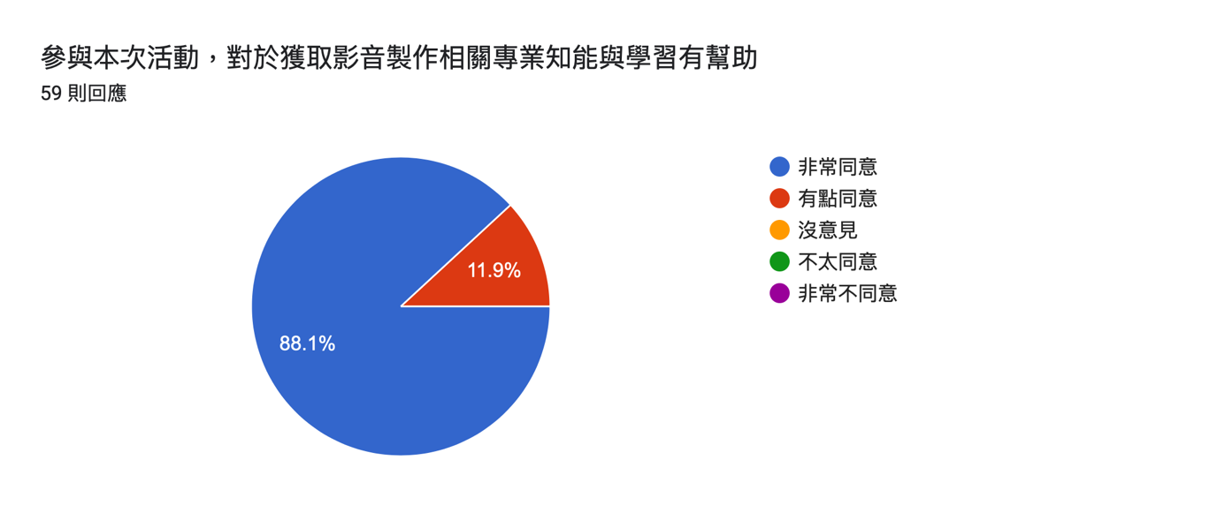
52 則
7則
0則
0則
0則

2.
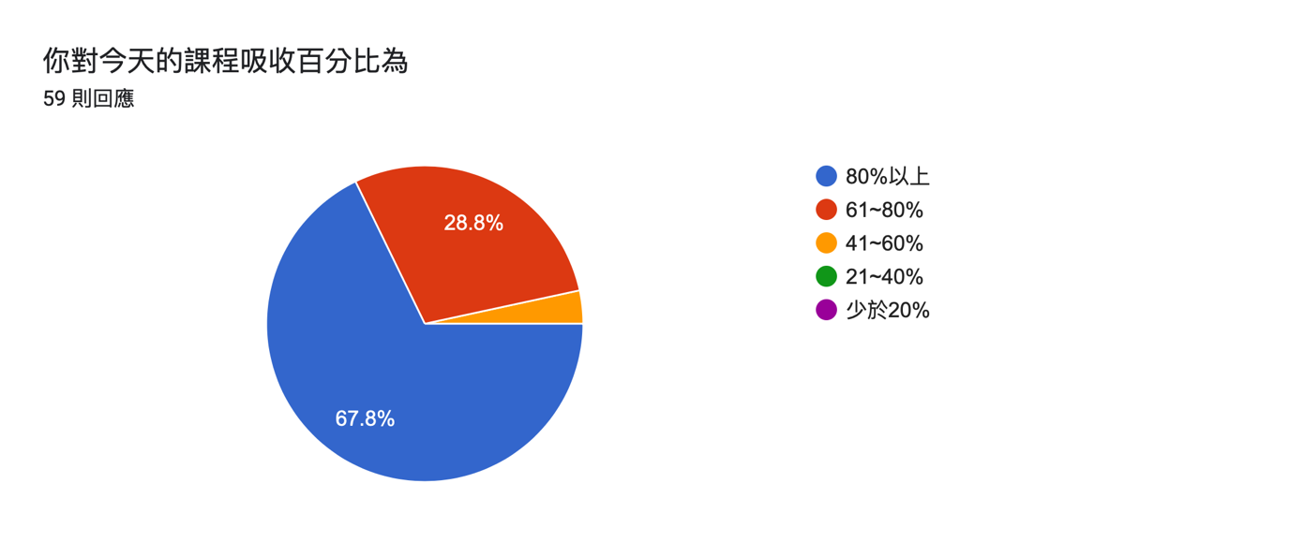
40 則
17 則
2 則
0 則
0 則

3.4%

3.心得回饋

回饋 | 學到很多收音技巧，拍片經驗分享很有幫助 | 沒意見 | 希望增加操作時間 | 希望示範現場收音、後製聲音製作
份數 | 51 | 3 | 4 | 1
(詳見附件1)
希望可以增加范麗音檔輔助說明。像有空間感的聲音聽起來怎麼樣。或也可以現場示範收音，再直接放音出來，讓我們馬上知道這樣收音會有怎麼樣的效果，也謝謝學長的分享！獲益良多！ | 學長說的經驗和技巧分析很清楚，希望能再多找學長來實際帶我們操作收音器材或製作與收音相關作業。 | 感謝學長的錄音教學，我覺得很實用，希望可以聽現場錄音給我們看。
實作部分較少，但很多相關經驗或狀況分享，對未來有幫助。 | 內容實用，可另外增加Ｈ6的使用，謝謝。 | 無
無 | 很有經驗 | 一步一步解說，更清楚操作，這樣的教學很實用，謝謝老師、學長的細心和努力。
教得很簡潔清楚，不會讓人感到疑惑複雜。實際操作時，演講者親自下來查看，耐心位組員解惑、人很好！ | 收穫多，更了解Ｈ6的使用。 | 收穫很多
覺得學長分享實際拍片遇到的問題特別有用。 | 感謝學長無私分享，耐心教學，跟我們說了很多自身經歷跟建議。 | 學長備課很用心
經驗分享很實用 | ＱＱ，認同學長講的話，去片場就是解決問題。 | 謝謝學長！！
感謝學長的經驗分享和技巧教學。 | 我覺得學長以經驗實做的分享以及解說的步調是非常能幫助學生吸收的，我覺得還蠻不錯的。 | 我覺得很讚，如果可以多一點實務操作更好。
我覺得講解仔細實用，大多都是我們實際操作會遇到的問題！ | 感謝學長的經驗分享，在各種情況下如何解決問題，讓我們在以後拍片遇到類似的問題時比較不會不知所措。 | 分享了許多拍片會遇到的特殊情形時大概要怎麼收音，還有後製與收音之間的取捨，學長的分享都會受用，謝謝學長。
既能聽講又能實做，而且能聽取學長自身的經驗，了解各個情況的應對，學習到許多。 | 很多很實用的方法！！ | 謝謝學長！今天學到很多！
我覺得很棒，學到很多解決問題的方法。 | 覺得有很多實際經驗和實用小技巧分享，很受用～有一些名詞不太懂，土炮之類的 | 學長講得很好
個人經驗分享的部分很受用，謝謝 | 感謝您願意抽時間回來分享 | 辛苦了！講解的很仔細這次的課程講的專業錄音設備很清楚，也有實際操作到，所以吸收挺好的。感謝學長和老師
覺得學長講的很仔細，期許自己和未來能夠受用 | 謝謝學長分享很多經驗談，對以後跟片都很有幫助 | 謝謝學長教我們真正在片場有用的技巧
學到很多實際的經驗 | 超級讚，實用又清楚，也兼顧到實操和講課，尤其是經驗講授，Good～感恩 | 學長講解的很詳細，上次沒學到Ｈ6這次有學到覺得很慶幸，然後經驗分享也很有用。
覺得能從學長的經驗中得到知識很開心，。非常感謝！ | 學長辛苦了。 | 對錄音器材的基本功能介紹的很仔細
講得很細，很豐富，非常感動 | 除了讓我學會收音的技巧，讓我更了解且解決我之前的盲點，同時也以過來人的經驗來給我們意見，使我收穫良多。 | 講解非常簡潔有力，沒什麼機會接觸到學長姐，透過這次課程可以聽學長姐分享拍片、錄音、編導經驗，我覺得很寶貴，但只比上的筆記還是比不過一次的跟片經驗，聽完演講後我能更有動力與勇氣去詢問學長姐問題。
謝謝學長 | 謝謝學長介紹器材怎麼使用跟要注意的地方，講得非常仔細學到很多！！ | 非常感謝學長能在這堂課給予很多收音的技巧建議，讓下一次更順利
講的很用心 | 我認為這次的演講內容對我來說非常實用、學長講的很仔細，學到非常多。 | 講的很清楚，原本對收音很模糊，聽完學長講完以後更加了解。
很高興可以知道收音及道具的用法，演講者講的很詳細，而且分享許多個人經驗還有需要注意的事項，真的獲益良多。 | 講的很仔細，學到了很多收音技巧及如何處理收音時的小麻煩，尤其是收音前應注意的事項。 | 謝謝學長來分享。我覺得有學到怎麼使用這些收音器材，有趣有趣
覺得很用心，讓我們對於明天要去拍攝的路創訪談多一點信心及資訊 | 學到很多收音的小技巧，解除了很多疑問 | 謝謝學長來分享經驗，讓我對於收音這方面有更多認識

